1. Одреди број који је 3 пута мањи од броја 9.
_______________________________________

2. Израчунај: 18/3=__.
А. 6
Б. 3
В. 9

3. Израчунај количник бројева 48 и 6.
А. 6
Б. 8
В. 9

4. Допуни једнакост: 48/__=8.
А. 3
Б. 6
В. 4

5. 18/3___24/6- означи мање/веће/једнако:
А. <
Б. >
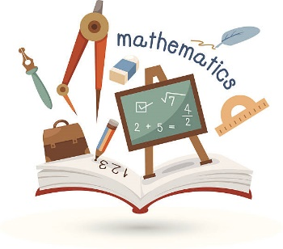
В. =
6. Марко има 54 године, а његов унук Милош је 6 пута млађи. Колико година има Милош?
А. 11
Б. 12
В. 9

7. Израчунај: 21/3=___

8. Допуни једнакост: __/6=9.
А. 36
Б. 48
В. 54

9. У парку се играло 18 дечака. Поделили су се у три једнаке групе. По колико дечака је било у свакој групи?
A. 6
Б. 4
В. 3
10. Израчунај: 27/3=___.
А. 7
Б. 8
В. 9

11. У учионици је 15 клупа распоређено у три реда тако да је у сваком реду исти број клупа. Колико клупа је у сваком реду?
А. 10
Б. 7
В. 5

12. 60/6___30/3- означи мање/веће/једнако:
А. <
Б. >
В. =

13. Допуни једнакост: __/6=5.
А. 20
Б. 30
В. 35

14. Од 12 кестена направљене су 3 исте фигуре гусенице. Колико кестенова је употребљено за прављење једне фигуре?
А. 6
Б. 5
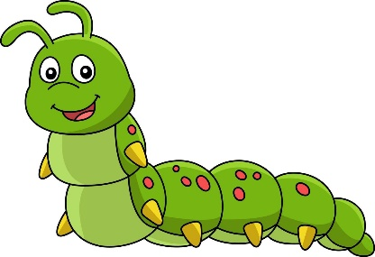
В. 4

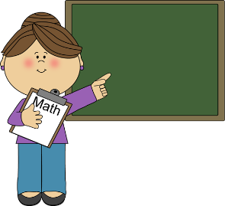
15. Израчунај: 42/6=___

